ДЕПАРТАМЕНТ ВНУТРЕННЕЙ И КАДРОВОЙ ПОЛИТИКИ БЕЛГОРОДСКОЙ ОБЛАСТИ
ОБЛАСТНОЕ ГОСУДАРСТВЕННОЕ АВТОНОМНОЕ
ПРОФЕССИОНАЛЬНОЕ ОБРАЗОВАТЕЛЬНОЕ УЧРЕЖДЕНИЕ
«Алексеевский колледж»

МЕТОДИЧЕСКАЯ РАЗРАБОТКА
учебного занятия
по учебной дисциплине «Компьютерная графика»
на тему: «Векторный редактор CorelDraw. Работа с текстом»

Автор: Гадяцкая Ирина Дмитриевна
преподаватель общепрофессиональных
дисциплин и профессиональных модулей по информационным системам

Алексеевка – 2015

В методической разработке раскрывается методика проведения открытого учебного занятия по учебной дисциплине «Компьютерная графика»
Методическая разработка составлена преподавателем общепрофессиональных дисциплин и профессиональных модулей по информационным системам ОГАПОУ «Алексеевский колледж» Гадяцкой Ириной Дмитриевной.

Аннотация

Методическая разработка предназначена для преподавателей, работающих по активным инновационным формам проведения занятий для систематизации и закрепления изученного материала с использованием информационно-коммуникационных технологий.
В методической разработке глубоко раскрывается содержание учебного занятия, используемые технологии, методы и средства.

Введение

В рамках перехода учебных заведений на государственные стандарты третьего поколения возникла необходимость формирования у студентов профессиональных компетенций. Реализация данного подхода обеспечит будущему специалисту возможность для понимания своей выбранной специальности, профессионального и карьерного роста.
Методическая разработка открытого учебного занятия является актуальной для преподавателей, работающих с активными инновационными формами проведения занятия для систематизации и закрепления изученного материала с использованием информационно-коммуникационных технологий.
Данное учебное занятие проводится для закрепления полученных знаний по дисциплине «Компьютерная графика», что позволяет преподавателю выяснить уровень подготовки студентов, применение полученных знаний на практике, а студентам повторить ранее изученный материал и закрепить полученные знания и умения.
Целью занятия является закрепление изученного материала, содействие углублению знаний студентов по параметрам изменения текстового представления, формированию умений шрифтового оформления текста в векторных изображениях, способствование формированию умений творческого подхода к решению практических задач, воспитанию высокой творческой активности, эстетическому воспитанию.
Проведение занятий требует использование современных средств и форм организации занятия, использование ТСО. По изучаемой теме студенты могут подготовить к занятию в виде домашнего занятия индивидуальные проекты шрифтового оформления по определенной тематике.
Работа за компьютерами и на интерактивной доске, обсуждение проблемы и принятие самостоятельных решений на основе творческого подхода, дают хорошие результаты в процессе активизации познавательной деятельности, нацеливает студентов во время обучения к более глубокому пониманию рассматриваемых ситуаций.
Методическая разработка состоит из основных разделов:
- подготовительный этап, в котором планируется порядок проведения урока;
- структура занятия состоит в подробном распределении элементов занятия и изучаемых вопросов, а так же методов обучения и времени, необходимого для изучения темы;
- методика проведения занятия включает в себя подробное описание каждого элемента занятия и его цели;
- заключительный этап анализирует результаты работы и подводит итоги проведенного урока.

План занятия
Тема: «Векторный редактор CorelDraw. Работа с текстом»
Цели учебного занятия:

образовательные:
- содействовать углублению знаний студентов по параметрам изменения текстового представления, формированию умений шрифтового оформления текста в векторных изображениях;
- способствовать формированию общеучебных компетенций по учебной дисциплине Компьютерная графика;
- создать условия для закрепления знаний о приемах шрифтового оформления векторных изображений;

развивающая:
- способствовать формированию умений творческого подхода к решению практических задач;

воспитательная:
- содействовать осознанию ценности изучаемого предмета, воспитанию высокой творческой активности, эстетическому воспитанию.

Тип учебного занятия: урок обобщения и систематизации знаний.

Форма учебного занятия: нестандартная (уроки творчества и фантазирования).

Технология: интерактивные, компьютерные технологии обучения, педагогика сотрудничества.
Методы обучения: словесный, наглядный, практический, объяснительно-иллюстративный, исследовательский.
Методы контроля: устный, практический, самоконтроль.
Оборудование: компьютер, интерактивная доска, проектор, интерактивный плакат, буклет.
Литература:
Основные источники:
- Дёмин А.Ю. Основы компьютерной графики: учебное пособие / Томск: Изд-во Томского политехнического университета, 2011. – 191 с.
- Левковец Л.Б., Векторная графика. CorelDRAW X6 – СПб: НИУ ИТМО, 2013. – 357 с.
- Постнов К.В. Компьютерная графика. – Москва, 2009. – 247 стр.

Дополнительные источники:
- Визер В. Живописная грамота. Основы искусства изображения. – СПб.: Питер, 2006
- Визер В. Живописная грамота. Система цвета в изобразительном искусстве.- СПб.:Питер, 2006
- Мураховский В.И. Компьютерная графика: Популярная энциклопедия. – М.: АСТ, 2007
- Шнейдер В. Фотография, Реклама, Дизайн на компьютере. – Самоучитель. 3-е изд. – Спб.: Питер,2008

ХОД ЗАНЯТИЯ:
1. Организационный момент (1 мин):
Приветствие. Мобилизация внимания обучающихся, отметка отсутствующих.
2. Сообщение темы занятия, постановка целей и задач. (2 мин.)
Вступительное слово преподавателя. Преподаватель называет тему, цель и задачи занятия, определяются теоретические аспекты.
3. Актуализация опорных знаний. (5 мин.)
Иллюстративная разминка.
Студентам предлагаются небольшие видеофрагменты, которые демонстрируют работу некоторых инструментов векторного графического редактора. Задача обучающихся – распознать по фрагменту используемый инструмент (Приложение 1).
4. Применение полученных знаний, умений и навыков. (30 мин.)
4.1 Практическое задание (Рисование по образцу).
Студентам раздаются карточки, на которых представлены иллюстрации, выполненные средствами Corel Draw. Обучающимся необходимо сформировать рисунок по образцу, используя знания и навыки работы с инструментом «Текст» (Приложение 2).
Ход выполнения работы отслеживается преподавателем посредствам локальной сети и демонстрируется на доске.
  - Практическое сотрудничество с преподавателем
Преподаватель предлагает студентам освоить навыки рисования произвольных абстрактных изображений средствами инструмент «Текст» и возможностями шрифтового и цветового оформления.
В качестве примера выбрана абстрактная иллюстрация растения (Приложение 3).
Студенты совместно с преподавателем прорисовывают основные элементы изображения, осваивают технику. В заключении работы обучающимся предоставляется возможность создать цветовое оформление иллюстрации. Лучшие работы демонстрируются на интерактивной доске.
  - Шрифтовая импровизация (творческая домашняя работа)
Студентам предоставляется возможность продемонстрировать домашние проекты шрифтовой импровизации на произвольную тему.
В рамках данной работы обучающиеся должны были создать шаблоны персональных шрифтов, не используя при этом готовые стандартные виды шрифтов. Начертание шрифта должно было соответствовать определенной тематике, профессиональному направлению или конкретной предметной области (Приложение 4).
5. Подведение итогов учебного занятия. (2 мин.)
Оценка уровня активности на учебном занятии. Общая оценка работы группы.
6. Рефлексия. (4 мин.)
Средствами MS Excel студентам предоставляется возможность выставить баллы в соответствие с критериями 3 видам деятельности учебного занятия: иллюстративная разминка, практическое сотрудничество, творческое задание Шрифтовая импровизация. По результатам суммирования баллов строится график, показывающий наиболее успешный и познавательный вид деятельности. Используется 5-бальная шкала оценивания (Приложение 5).
7. Задание студентам для самостоятельной работы во внеурочное время. (1 мин.)
В рамках конкурса Юбилейной открытки к Дню Победы, где студенты демонстрируют навыки использования средств рисования векторного редактора Corel Draw, необходимо дополнить конкурсную работу Текстовым элементом, выполненным в соответствующей шрифтовой технике. Надпись должна иметь символический характер, юбилейную цифру 70, поздравительный слоган и т.д. (Приложение 6).

Заключение

В процессе проведения такого учебного занятия повторяется большой объем изученного материала, идет глубокое закрепление изученного материала. У студентов развивается большой интерес к дисциплине, осваиваются компьютерные технологии, развивается творческий подход к решению задач и фантазийные навыки.
Работа позволяет:
- обосновать использование практических и теоретических знаний;
-сформировать у студента навыки и умения решения практических задач на основе творческого подхода, повысить мотивацию к обучению.
Подготовка к такому учебному занятию развивает ответственность у студентов за результаты своего труда, нацеливает и подготавливает к будущей профессиональной деятельности.
Проведение контроля знаний при помощи интерактивных, компьютерных технологий позволяет развить и углубить творческие возможности студентов.

Литература

Основные источники:

- Дёмин А.Ю. Основы компьютерной графики: учебное пособие / Томск: Изд-во Томского политехнического университета, 2011. – 191 с.
- Левковец Л.Б., Векторная графика. CorelDRAW X6 – СПб: НИУ ИТМО, 2013. – 357 с.
- Постнов К.В. Компьютерная графика. – Москва, 2009. – 247 стр.

Дополнительные источники:
- Визер В. Живописная грамота. Основы искусства изображения. – СПб.: Питер, 2006
- Визер В. Живописная грамота. Система цвета в изобразительном искусстве.- СПб.:Питер, 2006
- Мураховский В.И. Компьютерная графика: Популярная энциклопедия. – М.: АСТ, 2007
- Шнейдер В. Фотография, Реклама, Дизайн на компьютере. – Самоучитель. 3-е изд. – Спб.: Питер,2008

Приложение 1

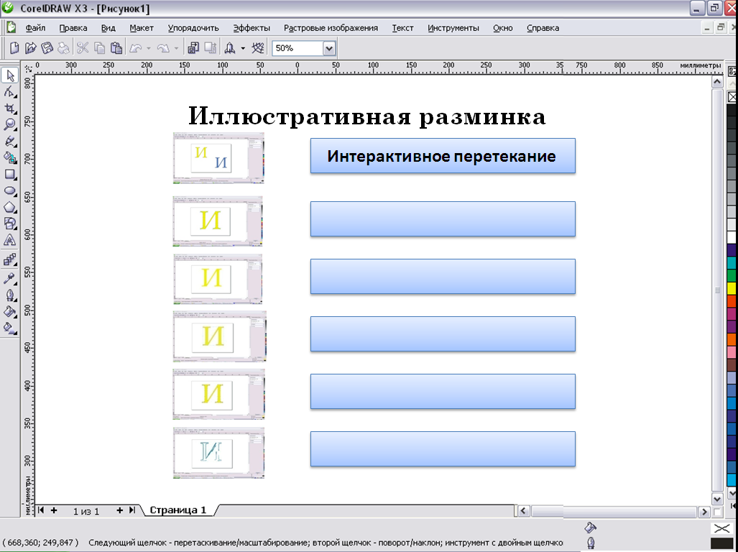

Приложение 2

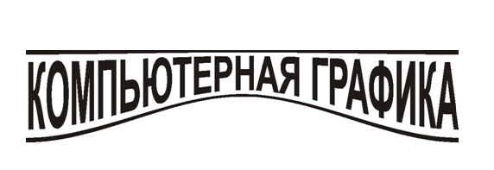
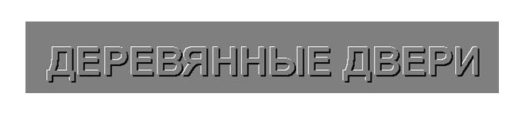



Приложение 3

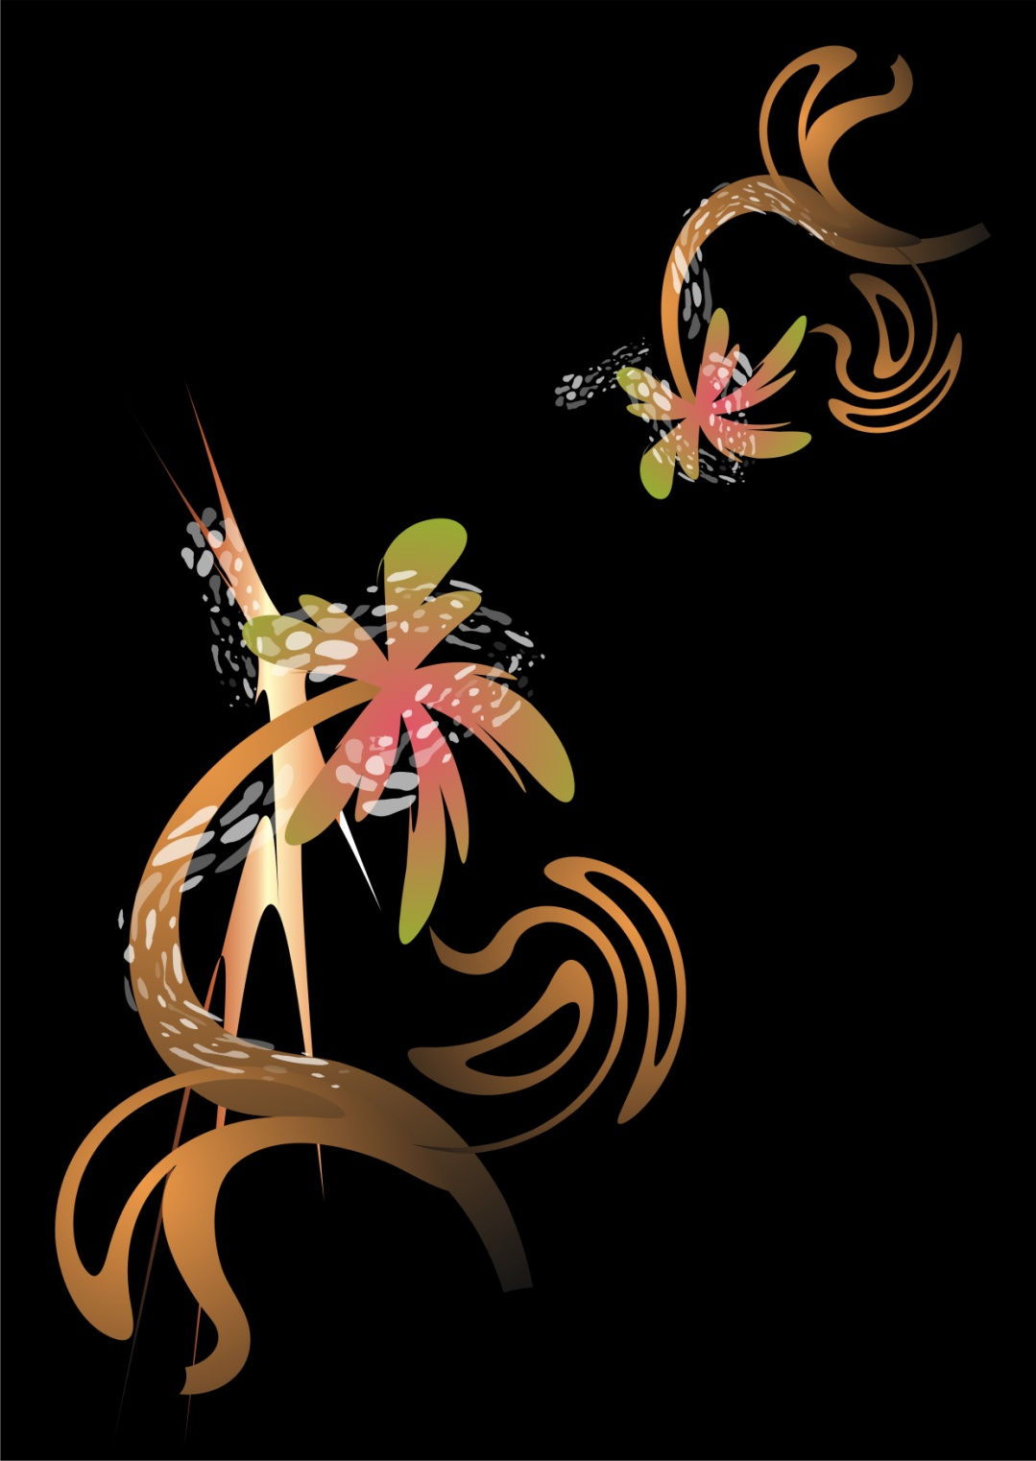

Приложение 4

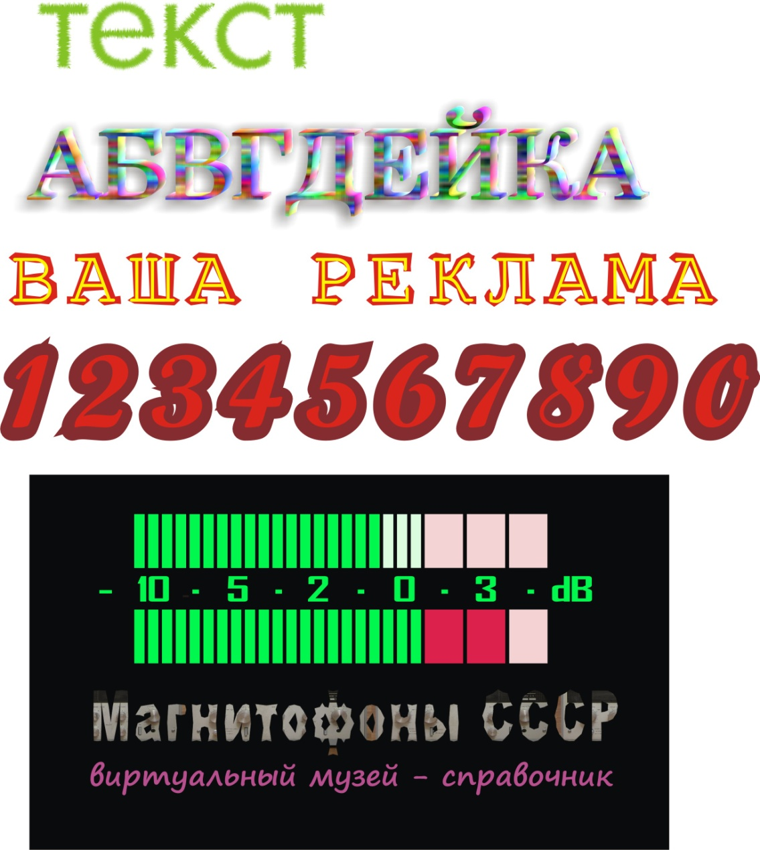

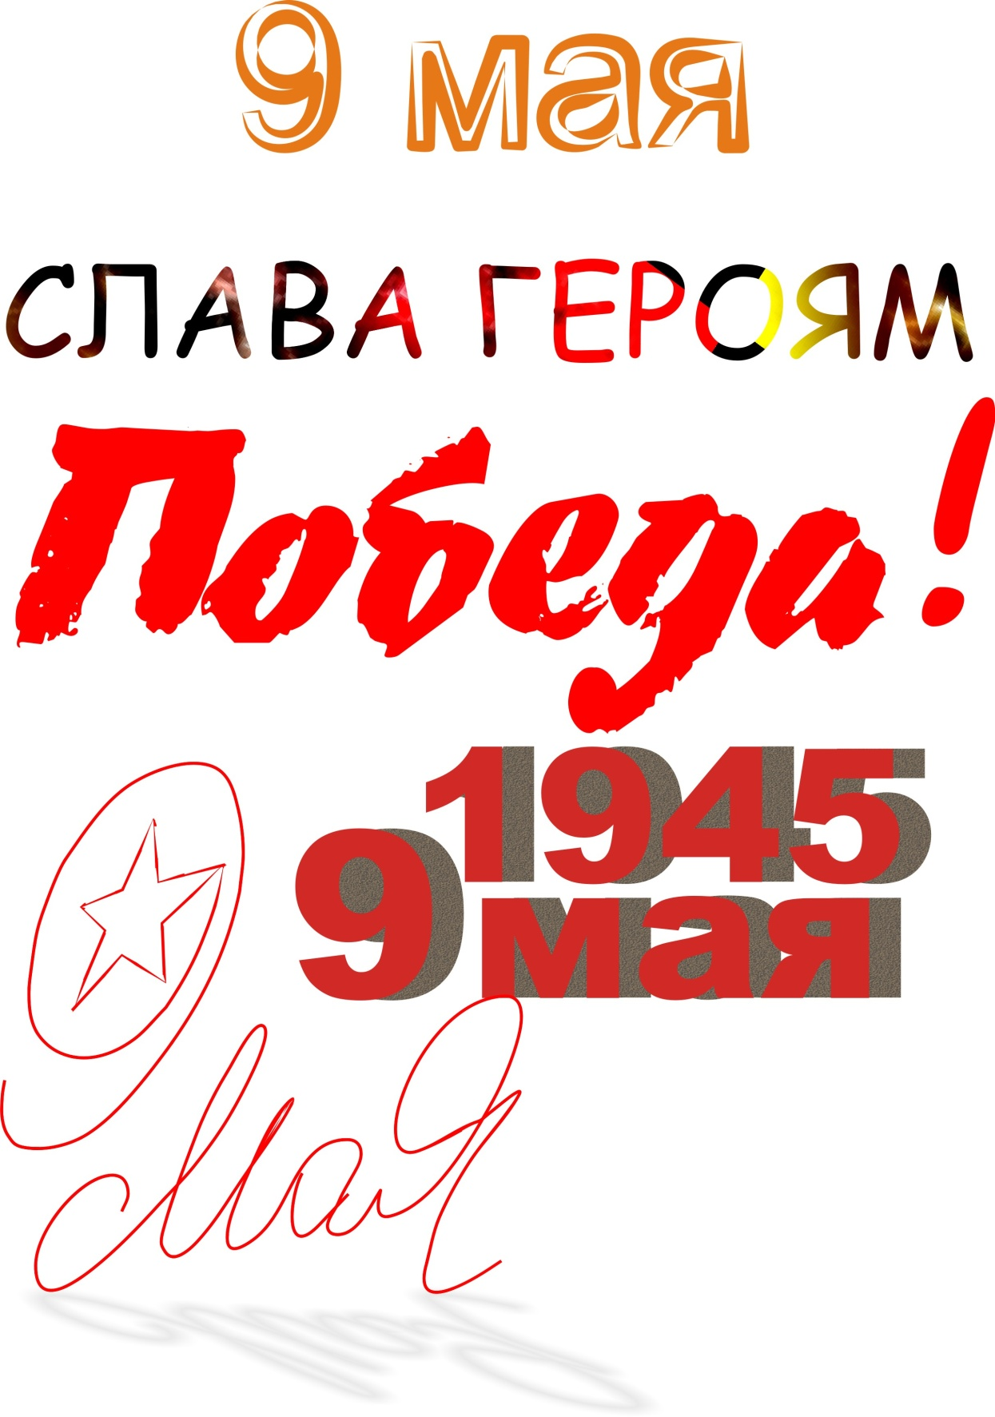

Приложение 5

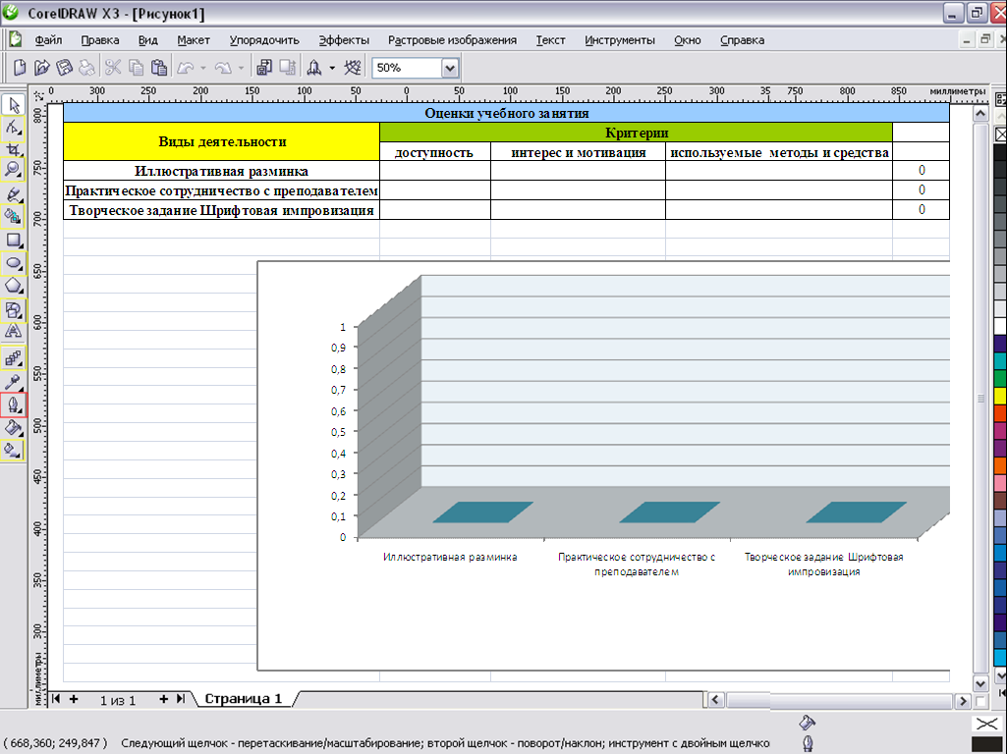

Приложение 6

